中考冲刺：动手操作与运动变换型问题—巩固练习（基础）
【巩固练习】
一、选择题
1. 如图，在Rt△ABC 中，∠C=90° ，AC=BC=6cm，点P从点A出发，沿AB方向以每秒cm的速度向终点B运动；同时，动点Q从点B出发沿BC方向以每秒1cm的速度向终点C运动，将△PQC沿BC翻折，点P的对应点为点P′.设Q点运动的时间t秒，若四边形QPCP为菱形，则t的值为（ ）.
A. B. 2 C.  D.3
2．如图，AB是⊙O的直径，弦BC=2cm，F是弦BC的中点，∠ABC=60°.若动点E以2cm/s的速度从A点出发沿着A→B→A的方向运动，设运动时间为t(s)(0≤t＜3)，连接EF，当△BEF是直角三角形时，t的值为（ ）.
A. 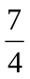 B. 1 C. 或1 D. 或1或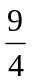
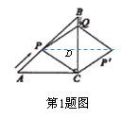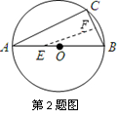
3. （2015•盘锦）如图，边长为1的正方形ABCD，点M从点A出发以每秒1个单位长度的速度向点B运动，点N从点A出发以每秒3个单位长度的速度沿A→D→C→B的路径向点B运动，当一个点到达点B时，另一个点也随之停止运动，设△AMN的面积为s，运动时间为t秒，则能大致反映s与t的函数关系的图象是（ ）.
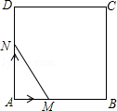
A．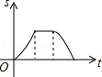 B．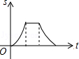 C．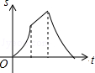 D．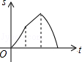

二、填空题
4．如图,已知点A（0,2）、B（,2）、C(0,4),过点C向右作平行于x轴的射线,点P是射线上的动点,连结AP,以AP为边在其左侧作等边△APQ ,连结PB、BA.若四边形ABPQ为梯形,则（1）当AB为梯形的底时,点P的横坐标是 ；（2）当AB为梯形的腰时,点P的横坐标是 .
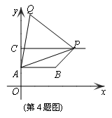
5．如图，矩形纸片ABCD，AB=2，点E在BC上，且AE=EC．若将纸片沿AE折叠，点B恰好落在AC上，则AC的长是 .
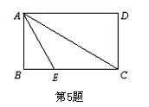

6. （2016•东河区二模）如图，正方形ABCD中，AB=6，点E在边CD上，且CD=3DE．将△ADE沿AE对折至△AFE，延长EF交边BC于点G，连接AG、CF．下列结论：①△ABG≌△AFG；②BG=GC；③AG∥CF；④S_{△FGC}=3．其中正确结论的是 ．
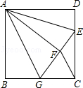

三、解答题
7．如图所示是规格为8×8的正方形网格，请在所给网格中，按下列要求操作：
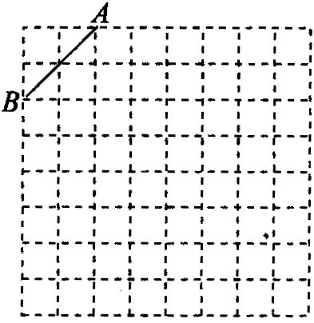
(1)请在网格中建立平面直角坐标系，使A点坐标为(-2，4)，B点坐标为(-4，2)；
(2)在第二象限内的格点上画一点C，使点C与线段AB组成一个以AB为底的等腰三角形，且腰长是无理数，则C点的坐标是________，△ABC的周长是________ (结果保留根号)；
(3)画出△ABC以点C为旋转中心、旋转180°后的△A′B′C，连接AB′和A′B，试说出四边形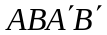是何特殊四边形，并说明理由．

8. (1)观察与发现
小明将三角形纸片ABC(AB＞AC)沿过点A的直线折叠，使得AC落在AB边上，折痕为AD，展平纸片(如图①)；再次折叠该三角形纸片，使点A和点D重合，折痕为EF，展平纸片后得到△AEF(如图②)．小明认为△AEF是等腰三角形，你同意吗？请说明理由．
(2)实践与运用
将矩形纸片ABCD沿过点B的直线折叠，使点A落在BC边上的点F处，折痕为BE(如图③)；再沿过点E的直线折叠，使点D落在BE上的点D′处，折痕为EG(如图④)；再展平纸片(如图⑤)．求图⑤中∠α的大小．
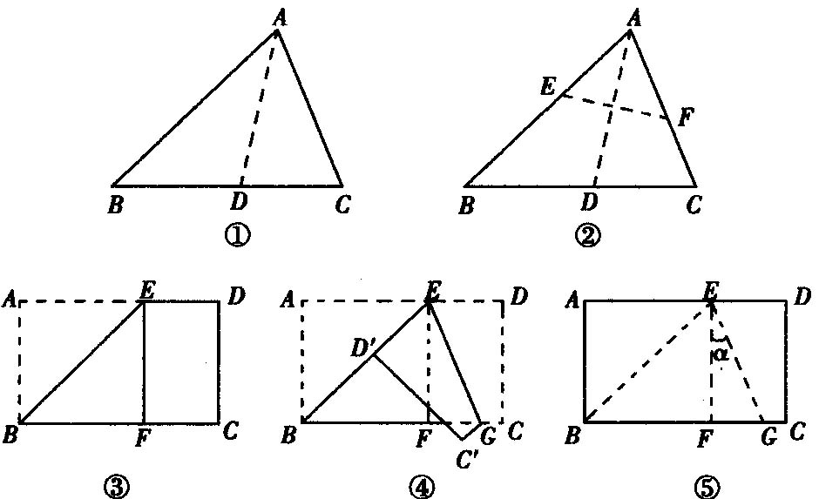

9. 如图(1)，已知△ABC中，AB＝BC＝1，∠ABC＝90°，把一块含30°角的直角三角板DEF的直角顶点D放在AC的中点上(直角三角板的短直角边为DE，长直角边为DF)，将直角三角形板DEF绕D点按逆时针方向旋转．
(1)在图(1)中，DE交AB于M，DF交BC于N．
①证明：DM＝ND；
②在这一旋转过程中，直角三角板DEF与△ABC的重叠部分为四边形DMBN，请说明四边形DMBN的面积是否发生变化？若发生变化，请说明是如何变化的；若不发生变化，求出其面积；
(2)继续旋转至如图(2)所示的位置，延长AB交DE于M，延长BC交DF于N，DM＝DN是否仍然成立?若成立，请给出证明；若不成立，请说明理由；
(3)继续旋转至如图(3)所示的位置，延长FD交BC于N，延长ED交AB于M，DM＝DN是否仍然成立?若成立，请写出结论，不用证明．
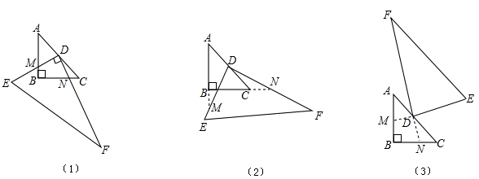

10. （2016•绵阳）如图，以菱形ABCD对角线交点为坐标原点，建立平面直角坐标系，A、B两点的坐标分别为（﹣2，0）、（0，﹣），直线DE⊥DC交AC于E，动点P从点A出发，以每秒2个单位的速度沿着A→D→C的路线向终点C匀速运动，设△PDE的面积为S（S≠0），点P的运动时间为t秒．
（1）求直线DE的解析式；
（2）求S与t之间的函数关系式，并写出自变量t的取值范围；
（3）当t为何值时，∠EPD+∠DCB=90°？并求出此时直线BP与直线AC所夹锐角的正切值．
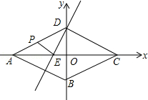

【答案与解析】
一、选择题
1.【答案】B；
【解析】连接PP′交BC于点D，若四边形QPCP为菱形，则PP′⊥BC，CD＝CQ=（6-t），
∴BD=6-（6-t）=3+t.在Rt△BPD中，PB=AB-AP=6-t，而PB=BD，
∴6-t=（3+t），解得：t=2，故选B.

2.【答案】D；
【解析】∵AB是⊙O的直径，∴∠ACB=90°；Rt△ABC中，BC=2，∠ABC=60°；
∴AB=2BC=4cm.①当∠BFE=90°时；Rt△BEF中，∠ABC=60°，
则BE=2BF=2cm；故此时AE=AB-BE=2cm；∴E点运动的距离为：2cm或6cm，
故t=1s或3s；由于0≤t＜3，故t=3s不合题意，舍去；所以当∠BFE=90°时，t=1s；②当∠BEF=90°时；同①可求得BE=0.5cm，此时AE=AB-BE=3.5cm；∴E点运动的距离为：3.5cm或4.5cm，故t=1.75s或2.25s；综上所述，当t的值为1、1.75或2.25s时，△BEF是直角三角形．故选D．
3.【答案】D.
【解析】（1）如图1，
当点N在AD上运动时，
s=AM•AN=×t×3t=t²．
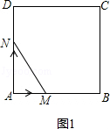
（2）如图2，
当点N在CD上运动时，
s=AM•AD=t×1=t．
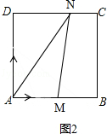
（3）如图3，
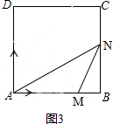
当点N在BC上运动时，
s=AM•BN=×t×（3﹣3t）=﹣t²+t
综上可得，能大致反映s与t的函数关系的图象是选项D中的图象．故选：D．
二、填空题
4.【答案】（1）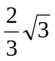；（2）0， 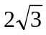；
【解析】（1）由题意知，当AB为梯形的底时，AB∥PQ，即PQ⊥y轴，又△APQ为等边三角形，AC＝2，由几何关系知，点P的横坐标是.（2）当AB为梯形的腰时，当PB∥y轴时，满足题意，此时AQ=4，由几何关系得，点P的横坐标是.
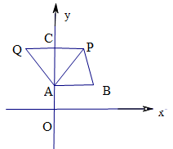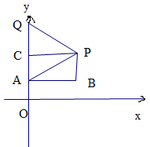
5.【答案】4；
【解析】由折叠可知∠BAE=∠CAE，因为AE=EC所以∠CAE=∠ACE，所以∠BAE=∠CAE=∠ACE，
三角的和为90°，所以∠ACE=30°，所以AC=2AB=4.
6.【答案】①②③．
【解析】①正确．因为AB=AD=AF，AG=AG，∠B=∠AFG=90°，∴△ABG≌△AFG；
②正确．因为：EF=DE=CD=2，设BG=FG=x，则CG=6﹣x．在直角△ECG中，
根据勾股定理，得（6﹣x）²+4²=（x+2）²，解得x=3．所以BG=3=6﹣3=GC；
③正确．因为CG=BG=GF，所以△FGC是等腰三角形，∠GFC=∠GCF．
又∠AGB=∠AGF，∠AGB+∠AGF=180°﹣∠FGC=∠GFC+∠GCF，
∴∠AGB=∠AGF=∠GFC=∠GCF，∴AG∥CF；
④错误．过F作FH⊥DC，∵BC⊥DH，∴FH∥GC，∴△EFH∽△EGC，∴=，
EF=DE=2，GF=3，∴EG=5，∴△EFH∽△EGC，∴相似比为：==，
∴S_{△FGC}=S_{△GCE}﹣S_{△FEC}=×3×4﹣×4×（ ×3）=≠3．
故答案为：①②③．
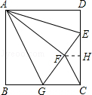
三、解答题
7．【答案与解析】
(1)如图所示建立平面直角坐标系．
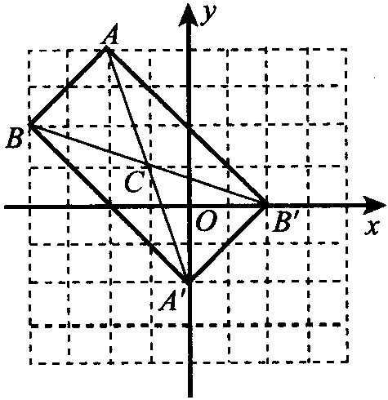
(2)如图画出点C，C(-1，1)．△ABC的周长是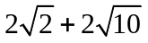．
(3)如图画出△A′B′C，四边形ABA′B′是矩形．
理由：∵CA＝CA′，CB＝CB′，
∴四边形ABA′B′是平行四边形.
又∵CA＝CB，
∴CA＝CA′＝CB＝CB′．
∴AA′＝BB′．
∴四边形ABA′B′是矩形．

8．【答案与解析】
解：(1)同意．
如图所示，设AD与EF交于点G．
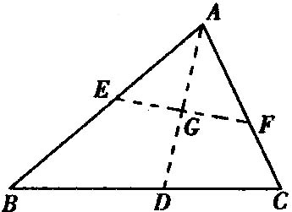

由折叠知，AD平分∠BAC，所以∠BAD＝∠CAD．
又由折叠知，∠AGE＝∠AGF＝90°，
所以∠AEF＝∠AFE，
所以AE＝AF，即△AEF为等腰三角形．
(2)由折叠知，四边形ABFE是正方形∠AEB＝45°，
所以∠BED＝135°．
又由折叠知，∠BEG＝∠DEG，
所以∠DEG＝67.5°．
从而∠α＝90°-67.5°＝22.5°．

9．【答案与解析】
解：(1)①连接DB，利用△BMD≌△CND或△ADM∽△BDN即可证明DM＝DN．
②由△BMD≌△CND知，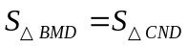，
∴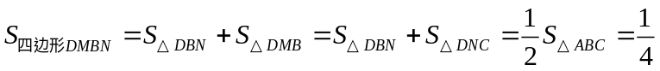．
即在直角三角板DEF旋转过程中，四边形DMBN的面积始终等于，不发生变化．
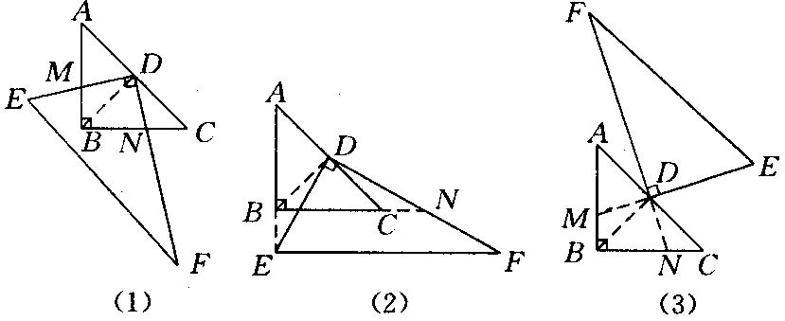
(2)连接DB，由△BMD≌△CND可证明DM＝DN，即DM＝DN仍然成立．
(3)连接DB．由△BMD≌△CND，可证明DM＝ND仍成立．

10．【答案与解析】
解：由菱形的对称性可得，C（2，0），D（0，），
∴OD=，OC=2，tan∠DCO==，
∵DE⊥DC，
∴∠EDO+∠CDO=90°，
∵∠DCO+∠CD∠=90°，
∴∠EDO=∠DCO，
∵tan∠EDO=tan∠DCO=，
∴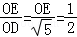，
∴OE=，
∴E（﹣，0），
∴D（0，），
∴直线DE解析式为y=2x+，
（2）由（1）得E（﹣，0），
∴AE=AO﹣OE=2﹣=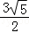，
根据勾股定理得，DE==，
∴菱形的边长为5，
如图1，
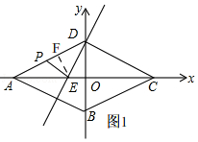
过点E作EF⊥AD，
∴sin∠DAO=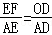，
∴EF=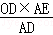=，
当点P在AD边上运动，即0≤t＜，
S=PD×EF=×（5﹣2t）×=﹣t+，
如图2，
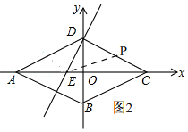
点P在DC边上运动时，即＜t≤5时，
S=PD×DE=×（2t﹣5）×=t﹣；
∴S=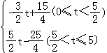，
（3）设BP与AC相交于点Q，
在菱形ABCD中，∠DAB=∠DCB，DE⊥DC，
∴DE⊥AB，
∴∠DAB+∠ADE=90°，
∴∠DCB+∠ADE=90°，
∴要使∠EPD+∠DCB=90°，
∴∠EPD=∠ADE，
当点P在AD上运动时，如图3，
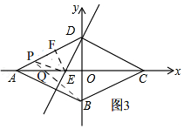
∵∠EPD=∠ADE，
∴EF垂直平分线PD，
∴AP=AD﹣2DF=AD﹣2，
∴2t=5﹣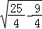，
∴t=，
此时AP=1，
∵AP∥BC，
∴△APQ∽△CBQ，
∴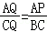，
∴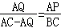，
∴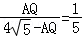，
∴AQ=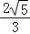，
∴OQ=OA﹣AQ=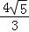，
在Rt△OBQ中，tan∠OQB==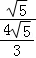=，
当点P在DC上运动时，如图4，
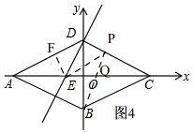
∵∠EPD=∠ADE，∠EDP=∠EFD=90°
∴△EDP∽△EFD，
∴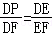，
∴DP=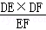=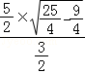=，
∴2t=AD﹣DP=5+，
∴t=，
此时CP=DC﹣DP=5﹣=，
∵PC∥AB，
∴△CPQ∽△ABQ，
∴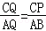，
∴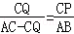，
∴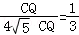，
∴CQ=，
∴OQ=OC﹣CQ=2﹣=，
在Rt△OBD中，tan∠OQB===1，
即：当t=时，∠EPD+∠DCB=90°．此时直线BP与直线AC所夹锐角的正切值为．
当t=时，∠EPD+∠DCB=90°．此时直线BP与直线AC所夹锐角的正切值为1．

